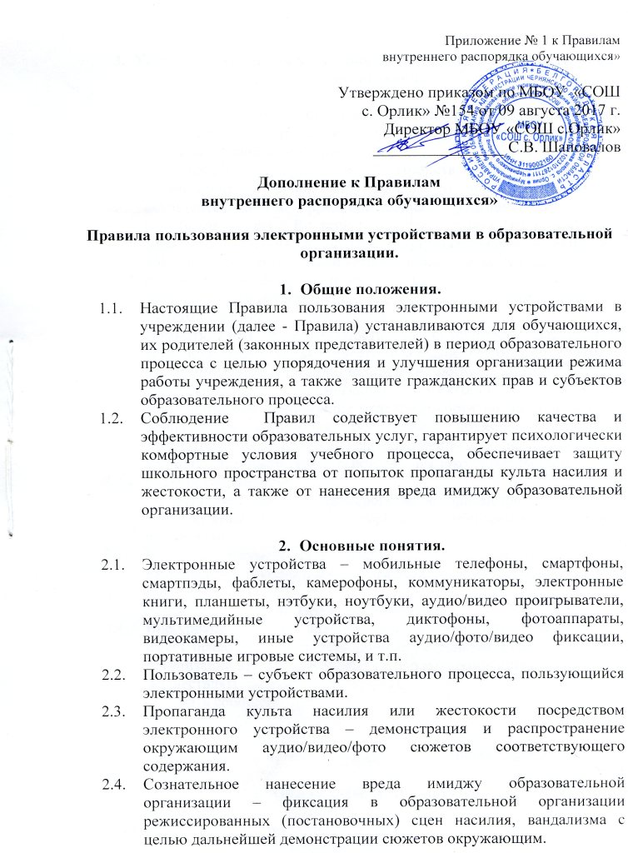 Условия применения электронных устройств в образовательной организации.

  - Любой Пользователь обязан знать и соблюдать следующие условия и правила пользования электронными устройствами в образовательной организации.
    - Использование электронных устройств в образовательной организации в период образовательного процесса допускается исключительно в предусмотренных учебно-воспитательным процессом случаях. Во всех остальных случаях (во время урока, классного собрания и другого внутришкольного мероприятия) пользоваться электронными устройствами не рекомендовано.
    - В случай крайней необходимости можно использовать электронное устройство как средство связи вне учебных кабинетов, не нарушая учебный процесс.
    - Помнить, что ответственность за сохранность электронных устройств лежит только на его владельце (родителях, законных представителях владельца). За случайно оставленные в помещении образовательной организации электронные устройства образовательная организация ответственности не несет и поиском пропажи не занимается. Все случаи похищения имущества рассматриваются уполномоченными органами по заявлению в полицию, в соответствии с действующим законодательством.
    - В целях сохранности:
- не оставлять электронные устройства без присмотра;
- ни под каким предлогом не передавать электронные устройства в чужие руки.
  - В образовательной организации запрещена пропаганда культа насилия и жестокости посредством электронных устройств.

- Права пользователей
  - Вне уроков или иных внутришкольных мероприятий пользователь имеет право применять электронные устройства в образовательной организации как современное средство коммуникации:
- осуществлять звонки;
- посылать сообщения;
- играть;
- обмениваться информацией;
- слушать радио и музыку через наушники в тихом режиме.

- Обязанности пользователей

Пользователем запрещается:
  - Использовать электронные устройства на уроке в любом режиме (в том числе как калькулятор, видеокамеру, видеоплеер, диктофон, записную книжку, игру и т.д.).

  - Использовать громкий режим вызова и прослушивания мелодий во все время пребывания в образовательной организации.

  - Записывать, хранить и распространять посредством электронных устройств информацию содержащую жестокость и насилие или наносящую вред имиджу образовательной организации.
  - Сознательно наносить вред образовательному процессу при использовании электронных устройств.
  - Совершать фото и видео съемку в зданиях образовательной организации:
- без разрешения администрации в коммерческих целях;
- без согласия участников образовательного процесса в личных или иных целях.

6. Ответственность за нарушение Правил

За нарушение настоящих Правил пользователем предусматривается следующая ответственность:
  - За однократное нарушение, оформленное докладной на имя руководителя образовательной организации, объявляется предупреждение.
  - При повторных фактах нарушения – изъятие электронного устройства, предварительно получив на это согласие родителей (законных представителей). Собеседование администрации образовательной организации с родителями (законными представителями) обучающегося и передача им электронного устройства.

